期末检测卷(二)
一、我会填。(每空1分，共23分)
1．今天刮的是东南风，红旗向( )方向飘。
2.÷9＝41……，最大的余数是( )，这时被除数是( )。
3．一年有( )个月，其中有( )个大月，( )个小月，2000年全年共有( )天，2100年全年共有( )天。
4．北京申办奥运会成功的时间是2001年7月13日。到今年的7月13日经过了( )年。
5．10.060读作( )，
二十五点二五零写作( )。
6．9平方米＝( )平方分米，
600平方分米＝( )平方米。
7．在括号里填上适当的单位名称。
一间教室的面积大约是50( )
课桌面的面积大约是60( )
课本封面的面积大约是280( )
8．甲、乙、丙、丁4个人参加乒乓球小组赛，每2人比赛一场，一共要比赛( )场。
9．小刚和小红分别用长36厘米的铁丝围成长方形或正方形。
①小刚围成的是长12厘米，宽6厘米的长方形，这个图形的面积是( )平方厘米。
②小红围成的图形面积最大，面积是( )平方厘米。
10．42÷3，如果商是两位数，里最大填( )，如果商是三位数，里最小填( )。
11．按下面的要求，用5、0、7、8这几个数字写出没有重复数字的小数。
(1)写出一个小于1而且小数部分是三位的小数。( )
(2)写出一个大于7而且小数部分是三位的小数。( )
二、我是聪明的小法官。(正确的打“√”，错误的打“×”)(每题2分，共10分)
1．小明家在学校的西南面，学校在小明家的西北面。( )
2．这学期是6月31日举行期末考试。( )
3．整数部分是零的小数一定比1小。( )
4．如果积的末尾没有0，则两个因数的末尾一定没有0。 ( )
5．边长是2米的正方形，面积是4平方厘米，周长是8厘米。( )
三、我会选。(每题2分，共10分)
1．06÷5，要使商中间有零，里填( )。
A. 9 B. 5 C. 4
2．1896年是闰年，它后面的第一个闰年是( )。
A. 1900年 B. 1904年 C．1908年
3．如图，图(1)和图(2)相比，下面说法正确的是( )。
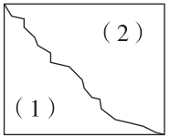

A．图(1)和图(2)周长相等，图(1)的面积比图(2)小
B．图(1)和图(2)面积相等，图(1)的周长比图(2)小
C．图(1)和图(2)周长相等，图(1)的面积比图(2)大
4．甲正方形的边长是乙正方形边长的3倍，那么甲正方形的面积是乙的( )倍。
A. 9 B. 6 C. 3
5．傍晚，当你面向太阳时，你的右边是( )面。
A．东 B. 南 C. 北
四、我会算。(1题5分，2题4分，3题12分，共21分)
1．直接写出得数。
12×50＝ 9.4－1.8＝ 2.5＋0.7＝
20×50＝60×90＝6.4－3＝
0÷6800＝2016×0＝720÷8＝
540÷6＝
2．估算。
38×40≈ 99×71≈
418÷7≈ 449÷9≈
3．列竖式计算。
27.4＋18.5＝ 92－45.3＝

960÷8＝ 254÷8＝

420÷4＝ 54×65＝

五、下面每个小方格代表1平方厘米。在方格纸上，画出面积是16平方厘米的长方形(长和宽均是整厘米数)，你能画几个？算出它们的周长，填入表中。(6分)
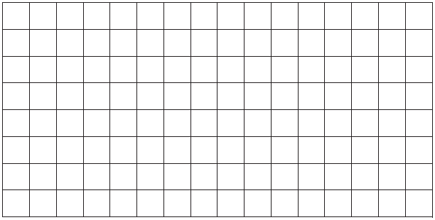

长(厘米) | 宽(厘米) | 面积(平方厘米) | 周长(厘米)
六、解决问题。(6题，7题每题5分，其余每题4分，共30分)
1．张奶奶每天吃3粒药，125粒药够吃一个月(31天)吗？

2．一个未关好的水龙头1分钟滴水50克，2小时浪费多少克水？

3．一个电影院每天放映3场，昨天和今天共售出954张电影票，平均每场售出多少张？

4．一本故事书6.80元，一本科技书3.40元，小明拿10元去买这两本书，钱够不够？

5．春雨小学389名学生去参观自然博物馆，租9辆车够吗？(每辆车限乘45人)

6．一辆洒水车每分钟行驶200米，洒水的宽度是8米，洒水车行驶1小时能给多大的地面洒上水？

7．一箱冰棍30根，每根3元，杨叔叔将6箱冰棍3天卖完了。照这样计算，杨叔叔4天可以卖多少钱？

答案
一、1．西北 2．8 377 3．12 7 4 366 365
4．16 5．十点零六零 25.250 6．900 6
7．平方米 平方分米 平方厘米
8．6 9．① 72 ② 81 10．2 3
11．(1)0.578(答案不唯一)(2)8.705(答案不唯一)
二、1．× 2．× 3．√ 4．√ 5．×
三、1．B 2．B 3．A 4．A 5．C
四、1．600 7.6 3.2 1000 5400 3.4 0 0 90 90
2．1600 7000 60 50
3．27.4＋18.5＝45.9 92－45.3＝46.7
960÷8＝120 254÷8＝31……6
420÷4＝105 54×65＝3510
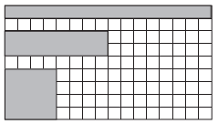
五、

长(厘米) | 宽(厘米) | 面积(平方厘米) | 周长(厘米)
16 | 1 | 16 | 34
8 | 2 | 16 | 20
4 | 4 | 16 | 16

六、1．3×31＝93(粒) 93＜125
答：125粒药够吃一个月。
2．2小时＝120分钟 120×50＝6000(克)
答：2小时浪费6000克水。
3．954÷2＝477(张) 477÷3＝159(张)
答：平均每场售出159张。
4．6.80＋3.40＝10.20(元)
10.20元＞10元 答：钱不够。
5．9×45＝405(名) 405＞389 答：租9辆车够。
6．1小时＝60分钟 60×200＝12000(米)
12000×8＝96000(平方米)
答：洒水车行驶1小时能给96000平方米的地面洒上水。
7．6×30＝180(根) 180÷3＝60(根)
60×4＝240(根) 240×3＝720(元)
答：杨叔叔4天可以卖720元钱。

